Декада правовых знаний
С 17 по 22 апреля в рамках этого события в школе состоялись мероприятия, целью которых является повышение правовой грамотности обучающихся, приобщение к общегосударственным ценностям и традиции своего народа.
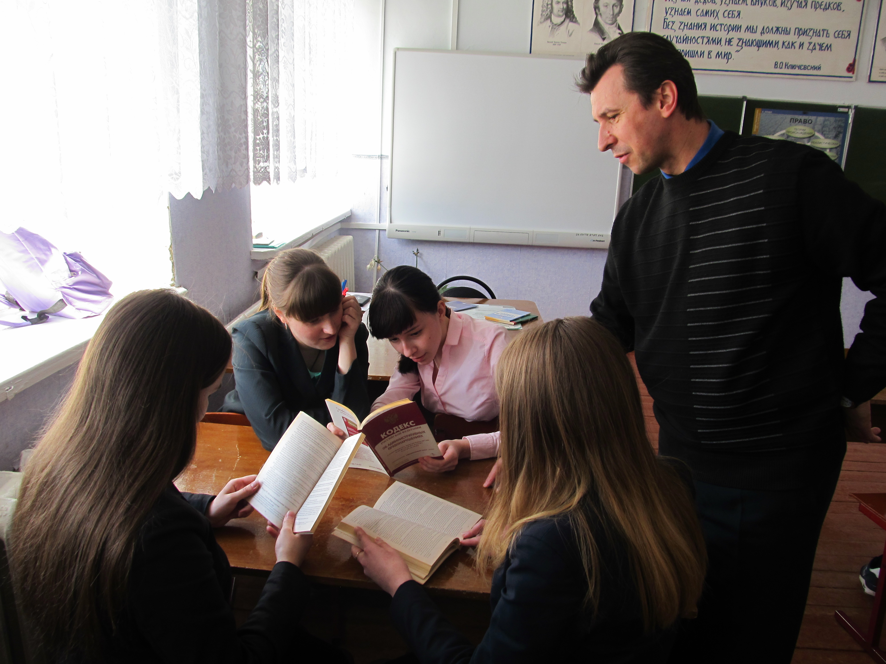
В 11 классе было проведено мероприятие на тему «Трудовое право», обучающиеся познакомились с системой российского законодательства, различными отраслями права, нормативно-правовыми актами. Подробно было рассмотрено трудовое право граждан до 18 лет с использованием ТК РФ.
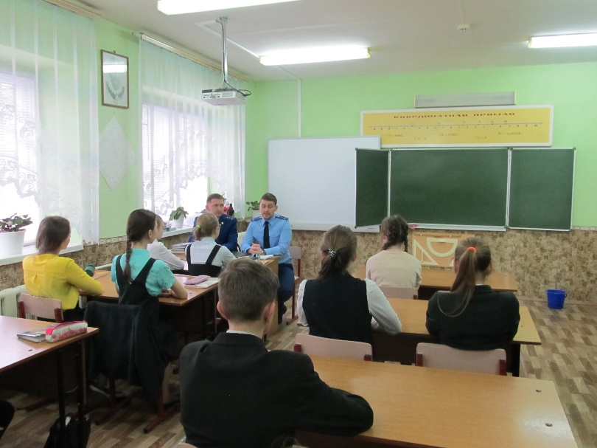
В 7а классе на тематический классный час были приглашены и выступали представители районной прокуратуры. Помощник прокурора Нефедьев Олег Валерьевич рассказал ребятам о важнейших проблемах, которые создают реальную и потенциальную угрозу для каждого ребенка не только в области, но и стране в целом.
Обучающиеся 6 класса приняли участие в заседании крупного стола, главной темой были права в Российской Федерации. Классный руководитель - Ястребова Галина Викторовна рассказала о том, какие существуют нормативные документы, регламентирующие, данную сторону, основные статьи и положения «Конвенция по правам ребенка», «Декларации по правам ребенка», «Конституция Российской Федерации» и т.д. .
Обсуждали актуальный вопрос- профилактики «Защита прав детей». Галина Викторовна в заключении классного часа подчеркнула важность правовой осведомленности обучающихся.

